Приложение № 1
к изменениям, которые вносятся в Инструкцию о порядке составления, представления годовой, квартальной бухгалтерской отчетности государственных (муниципальных) бюджетных и автономных учреждений, утвержденную приказом Министерства финансов Российской Федерации ог 25 марта 2011 г. № 33н, утвержденным приказом Министерства финансов Российской Федерации (УГ

«БАЛАНС
ГОСУДАРСТВЕННОГО (МУНИЦИПАЛЬНОГО) УЧРЕЖДЕНИЯ  Форма по ОКУД на января 2020 г.  оквэд по окпо  Учреждение МБДОУ казачий детский сад ”Чебурашка”  Обособленное подразделение  Учредитель управление образования Зимовниковского района по октмо Наименование органа, по окпо осуществляющего полномочия учредителя Глава по БК  Периодичность: годовая  Единица измерения: руб по ОКЕИ |  |  |  |  |  |  |  |  |  |  |  |  | ко
 |  |  |  |  |  |  |  |  |  |  |  |  | 0503730
 |  |  |  |  |  |  |  |  |  |  |  |  | О 1.01.2020
 |  |  |  |  |  |  |  |  |  |  |  |  | 68744723
 |  |  |  |  |  |  |  |  |  |  |  |  | 6112914525
 |  |  |  |  |  |  |  |  |  |  |  |  | 383
АКТИВ |  |  |  |  | Код сто- | На начало года |  |  |  | На конец отчетною периода
 |  |  |  |  | Код сто- | деятельн с целевыми средствами | по государственному заданию | приносящая доход деятельность |  | деятельность с целевыми средствами | деятельносгь по государственному заданию | приносящая  деятельность |  | лого
 |  |  |  |  | 2 | З | 4 | 5 | 6 | 7 | 8 | 9 |  | 10
1. Нефинансовые активы  Основные дства балансовая стоимость, 010100000 * |  |  |  |  | 010 |  | 621 934,12 | 39 800,00 | 661 734,12 |  | 2 084 719, 12 | 0,00 |  | 2 084 719,12
Уменьшение стоимости основных |  | едств**, всего* |  |  | 020 |  | 1 058 635,87 | 39 800,00 | 098 435,87 |  | 367 051,95 | 0,00 |  | 1 367 05 1,95
из них:  амо изация основных едств* |  |  |  |  | 021 |  | 058 635,87 | 39 800,00 | 098 435,87 |  | 367 051,95 | 0,00 |  | 367 051,95
Основные дства остаточная стоимость, . 020  Нема иальные активы балансовая стоимость, 010200000 * |  |  |  |  | озо  040 |  | 563 298,25 | 0,00 | 563 298,25 |  | 717 667,17 | 0,00 |  | 717667,17
Уменьшение стоимости немате иальных активов** всего* |  |  |  |  | 050
из них:  амо изация нема иальных активов* |  |  |  |  | 051
Немате иальные активы остаточная стоимость, |  |  | 04 | . 050 | 060
Не | изведенные активы 010300000 ** остаточная стоимость |  |  |  | 070 |  | 148 564,65 |  | 148 564,65 |  | 148 564,65 |  |  | 148 564,65
Ма | иальные запасы 010500000 , всего |  |  |  | 080 |  | 280 912,79 | 34 250,00 | 320 162,79 |  | 332 472,92 | 0,00 |  | 332 472,92
из них:  внеоборотные |  |  |  |  | 081
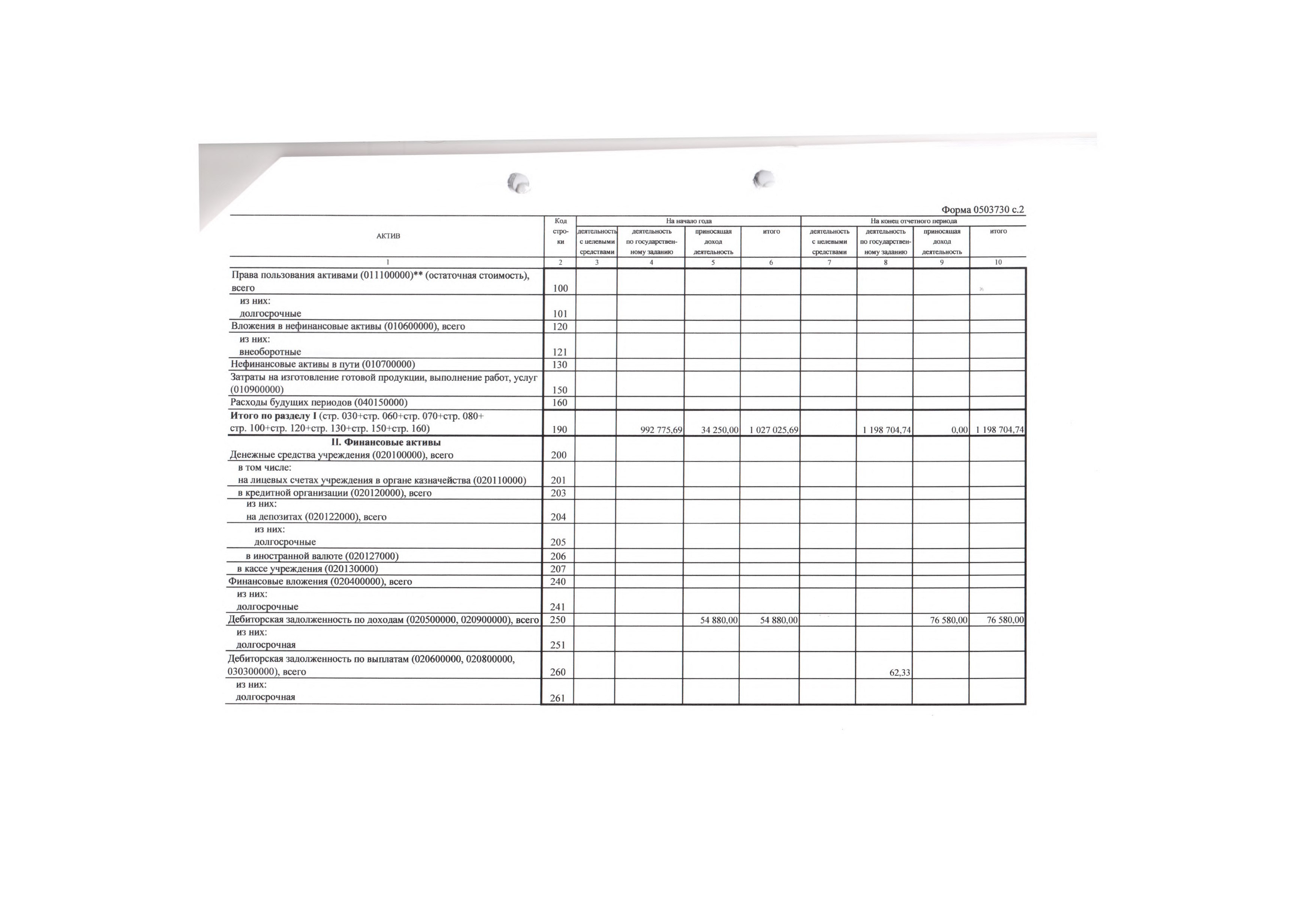

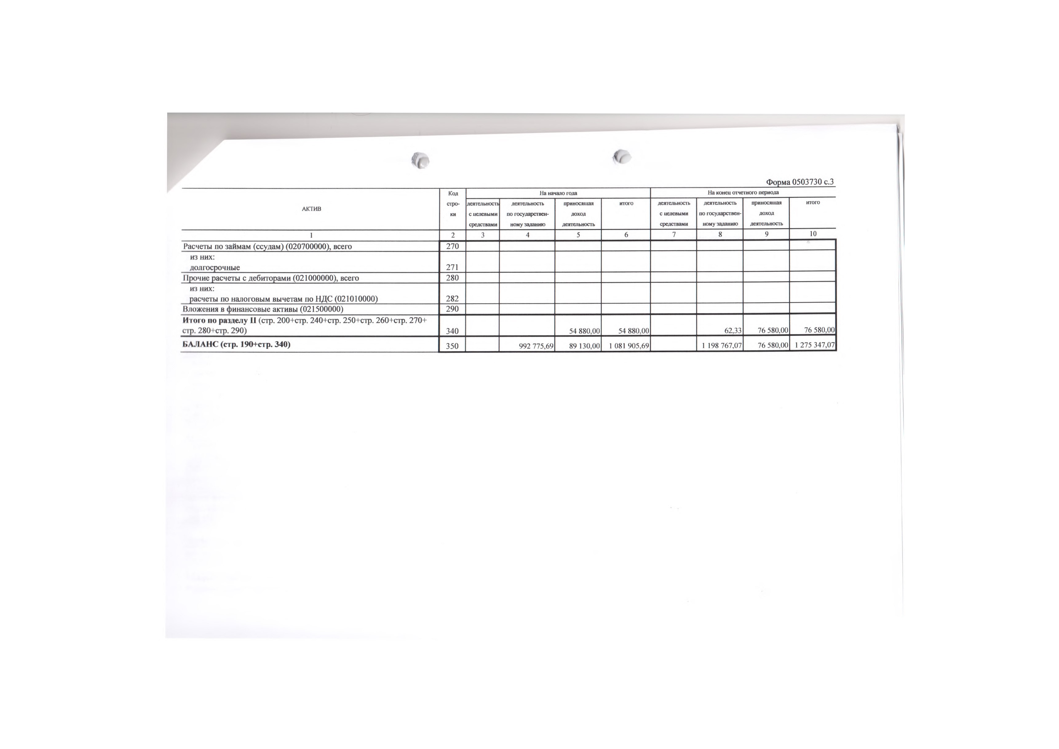


Фо ма 0503730 с.4
ПАССИВ |  |  |  |  | Код |  | На начало года |  |  |  | На конец отчетного периода
 |  |  |  |  | Код | с целевыми средствами | по государственному заданию | приносящая   |  | с целевыми средствами | деятельность по государственному заданию | приносящая  деятельность
 |  |  |  |  | 2 |  | 4 | 5 | 6 | 7 | 8 | 9 | 10
Ш. Обязательства  Расчеты с кредиторами по долговым обязательствам (030100000), всего |  |  |  |  | 400
из них:  долго чные |  |  |  |  | 401
Кредиторская задолженность по выплатам (030200000, 020800000, 030402000, 030403000 , всего |  |  |  |  | 410 |  | 52 598,04 | 47 840,00 | 100 438,04 |  | 6 749,39 | 126 288,88 | 133 038,27
из них:  дол очная |  |  |  |  | 411
Расчеты по платежам в бюджеты 030300000 |  |  |  |  | 420
Иные асчеты, всего |  |  |  |  | 430
в том числе:  расчеты по средствам, полученным во временное спо яжение 030401000 |  |  |  |  | 431 | х | х |  |  | х | х
вн |  | иведомственные счеты 030404000 |  |  | 432
 | асчеты с |  | очими | едито ами 030406000 | 433
 | асчеты по налоговым вычетам по С (021010000 |  |  |  | 434
Кредиторская задолженность по доходам (020500000, 020900000), всего |  |  |  |  | 470
из них:  долгос очная |  |  |  |  | 471
Расчеты с ч дителем 021006000 |  |  |  |  | 480 |  | 852 818,65 | 0,00 | 852 818,65 |  | 957 818,65 | 0,00 | 957 818,65
оходы б д щих пе иодов 040140000 |  |  |  |  | 510
Резе вы п едсгоящих сходов 040160000 |  |  |  |  | 520
Итого по разделу Ш  (стр. 400+стр. 410+стр. 420+стр. 430+стр. 470+стр. 480+стр.510+ стр. 520) |  |  |  |  | 550 |  | 905 416,69 | 47 840,00 | 953 256,69 |  | 964 568,04 | 126 288,88 | 090 856,92
lV. Финансовый результат  Финансовый результат экономического субъекта |  |  |  |  | 570 |  | 87 359,00 | 41 290,00 | 128 649,00 |  | 234 199,03 | -49 708,88 | 184 490,15
БАЛАНС (стр. 550+стр. 570) |  |  |  |  | 700 |  | 992 775,69 | 89 130,00 | 1 081 905,69 |  | 1 198 767,07 | 76 580,00 | 1 275 347,07

- Данные по тим строкам в валкпу баланса не входят.
- * Данные по лим строкам приводятся с учетом амортизации и (или) обесценения нефинансовых активов.
Форма 0503730 с. 5


СПРАВКА о наличии имущества и обязательств на забалансовых счетах
Номер  сового счета | Наименование забалансового счета, показателя |  |  | Код стро- | На начало года |  |  |  |  | На конец ОтчегнО[1) периода
Номер  сового счета |  |  |  | Код стро- | деятельность с целевыми средствами | деятельность по государственному заданию | приносящая доход деятельность | ИТОГО | деятельность с целевыми средствами | деятельность по государственному заданию | приносящая доход деятельность
 | 2 |  |  |  | 4 | 5 | 6 | 7 | 8 | 9 | 10
01 | Имущество, пол ченное в пользование |  |  | ОШ
02 | Мате иальные ценности на |  | анении | 020
03 | Бланки | огой отчетности |  | 030
04 | Задолженность неплатежеспособных дебито в, всего |  |  | 040
04 | в том числе:
05 | Материальные ценности, оплаченные по цен ализованном снабжению |  |  | 050
06 | Задолженность учащихся и студентов за невозв енные мате иальные ценности |  |  | 060
07 | Натрады, призы, кубки и ценные подарки, с ве ы |  |  | 070
08 | Путевки неоплаченные |  |  | 080
09 | Запасные части к транспортным средствам, выданные взамен изношенных |  |  | 090
10 | Обеспечение исполнения обязательств, всего |  |  | 100
10 | в том числе: задаток |  |  | 101
10 | залог |  |  | 102
10 | банковская га антия |  |  | 103
10 | ПО ЧИТеЛЬСГВ0 |  |  | 104
10 | иное обеспечение |  |  | 105
12 | Спецоборудование для выполнения научноисследовательских работ по договорам с заказчиками |  |  | 120

Форма 0503730 с. 6
Номер забалансового счета |  | Наименование забалансовош счета, показателя |  |  |  |  | код сто- | На начало тода |  |  |  |  | На конец отчетного периода
 |  |  |  |  |  |  |  | деятельность с целевыми средствами | деятельность по тосударсгвенному заданию | приносящая доход деятельность |  | деятельность с целевыми средствами | деятельность по государственному заданию | приносящая доход деятельность | того
 |  | 2 |  |  |  |  |  | 4 | 5 | 6 | 7 | 8 | 9 | 10
13 |  | Экспе иментальные |  |  |  | ойства | 130
15 |  | Расчетные документы, не ошаченные в срок из-за отсутствия средств на счете государственного м ниципальногоения |  |  |  |  | 150
16 |  | Переплаты пенсий и пособий вследствие неправильного применения законодательства о пенсиях и пособиях, счетных ошибок |  |  |  |  | 160
17 |  | П пления денежных |  |  |  | дств, всего | 170
17 |  | в том числе: доходы |  |  |  |  | 171
17 |  |  | асходы |  |  |  | 172
17 |  | источники |  | инанс | вания де ицита |  | 173
18 |  | Выбытия денежных средств, всего |  |  |  |  | 180
18 |  | в том числе: доходы |  |  |  |  | 181
18 |  |  | асходы |  |  |  | 182
18 |  | источники |  | шиНС | ования де ицита |  | 183
20 |  | Задолженность, не востребованная едито и, всего |  |  |  |  | 200
20 |  | в том числе:
21 |  | Основные |  | едства в ЭКСПЛ атации |  |  | 210 |  | 94217,48 |  | 94217,48 |  | 214567,48 |  | 214567,48
22 |  | Материальные ценности, полученные по цен ализованном снабжению |  |  |  |  | 220
23 |  | Периодические издания для пользования |  |  |  |  | 230
24 |  | Нефинансовые активы, переданные в дове ИТеЛЬНОе авление |  |  |  |  | 240
25 |  | Имущество, переданное в возмездное пользование а |  |  |  |  | 250
26 |  | Имущество, переданное в безвозмездное пользование |  |  |  |  | 260
27 |  | Материальные ценности, выданные в личное пользование работникам (сотрудникам) |  |  |  |  | 270


Форма 0503730 с. 7
Руководю•ель
Номер забалансового | Наименование забалансовото счета, показателя | Код стро- |  | На начало ода |  |  |  | На конец огчетното периода
Номер забалансового | Наименование забалансовото счета, показателя | Код стро- | деятельность с целевыми средствами | деятельность по государственному заданию | приносящая доход деятельность | итого | деятельность с целевыми средствами | деятельность по государственному заданию | приносящая доход деятельность | итоп.)
 | 2 | З | 4 | 5 | 6 | 7 | 8 | 9 | 10
30 | Расчеты по исполнению денежных обязательств ч з ьих лиц | 280
31 | Акции по номинальной стоимости | 290
40 | Финансовые активы вуправляющих компаниях  | зоо
Гайдина Л.В.
(расшифровка подписи)

(наименование, ОГРН, ИНН, КПП, местонахождение)
(уполномоченное лицо) (должность) (подпись) (расшифровка подписи)
Исполнитель
(должность) (подпись) (расшифровка подписи) (телефон, e-mail)
« 16 » января 20 20 г.».

